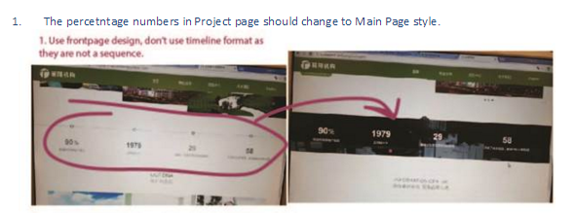
1. 总部希望“关于我们”里“公司简介”处的时间轴设计和首页里“公司简介”处的时间轴设计一致。（*但是我们明白这个设计是之前已经确认过了的，现在我们中国公司这边认为这不是原则性要改动的，所以想先和你们确认是否有可能改成一样的，如若没有办法，然后我们会尝试说服总部。请理解。）
郭的建议：这个不给改，这个前期确认好的。而且这个样式完全不一样，如果要改，前端也要调整。
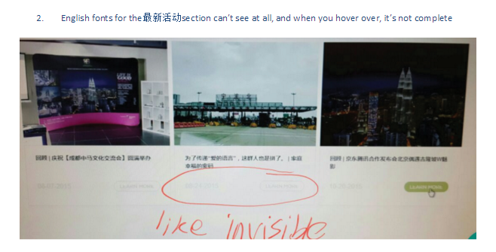
2. 最新活动部分，（红色框内）字体颜色加黑，老板说在他的电脑上有点看不清。
郭的建议：还是字体问题，上次就没一起提出，这次又来，还说这不是最终的，希望销售协助沟通一下，能控制一下修改次数，不然我们受不了了。程序和前端有的样式是调用一样的，如果客户一会改这边的，一会改那边的，等于一个样式，前端得分开弄，所以跟客户那边沟通一下吧。
销售沟通：帮忙修改

程序回复：前端调整

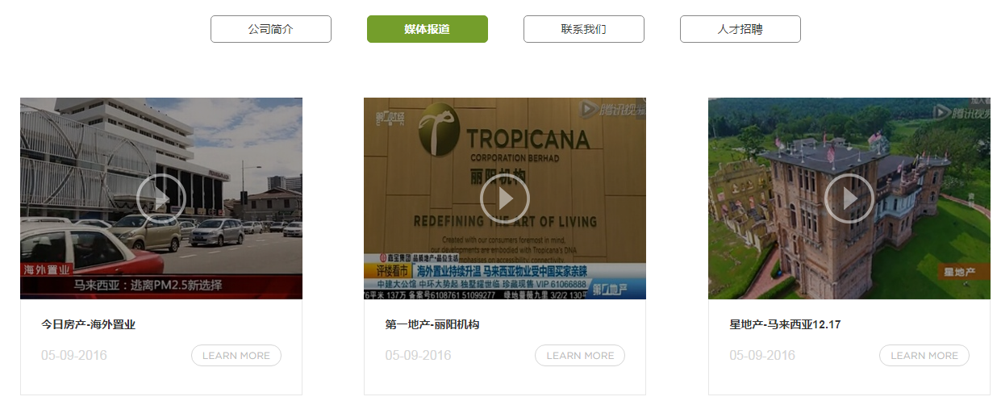
3. 最新活动部分，（红色框内）字体颜色加黑，老板说在他的电脑上有点看不清。

郭的建议：还是字体问题，上次就没一起提出，这次又来，还说这不是最终的，希望销售协助沟通一下，能控制一下修改次数，不然我们受不了了。程序和前端有的样式是调用一样的，如果客户一会改这边的，一会改那边的，等于一个样式，前端得分开弄，所以跟客户那边沟通一下吧。
销售沟通：帮忙修改

程序回复：前端调整

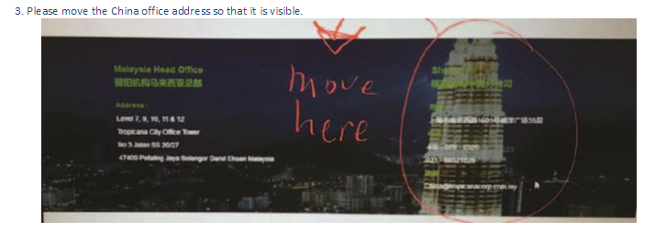
4. 首页底端，由于背景图片有一处双子塔正好和中国公司的地址相叠，导致文字无法看清，所以总部本来想把文字向左移，但是我们考虑到可能设计师要移动文字会比较复杂，所以和总部统一意见，将背景图片换成一个元素较少的。
郭的建议：请提供图片，确认好了就换一次，不要重复更换。需要跟客户沟通，核实确认。
销售沟通：帮忙修改

程序回复：前端调整

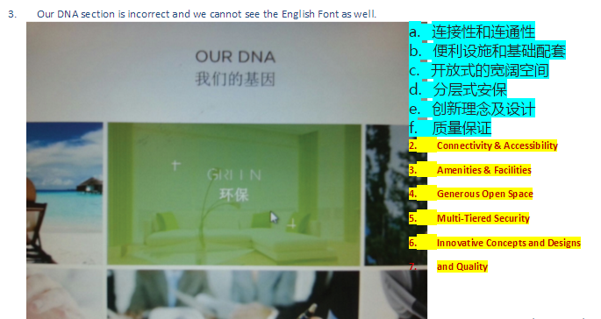
5. 关于我们页面处：我们的基因，需要修改如下：
A. 色块上的英文文字加粗。
B. 色块上的文字内容请更改：
连接性和连通性 Connectivity & Accessibility
便利设施和基础配套 Amenities & Facilities
开放式的宽阔空间 Generous Open Space
分层式安保 Multi-Tiered Security
创新理念及设计 Innovative Concepts and Designs
质量保证 Quality
郭的建议：后台文字可以更换的，可以帮忙换下没什么。主要是字体的样式，以及他们要求加粗这些，最好跟前端核实一下。好像不是图片的样式，没办法加粗。同时请客户慎重确认，最好集中修改。
销售沟通：帮忙修改

程序回复：客服调整

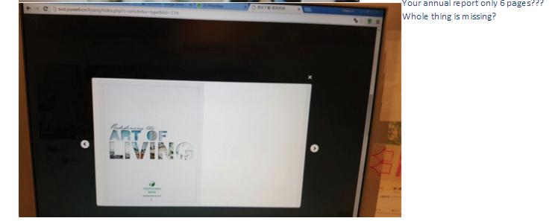
6. 希望能在此阶段上传一份文件上去，点开“预览”只能看6页，再点击下一页的箭头时，自动弹出注册成为会员下载完整资料。（想看看下载资料时的样子）
郭的建议，让客户提供资料，如果没有给客户随便放一个测试的资料，给客户看一下效果，振南处理一下。

程序回复：该处为新增功能，如我们给他们调整，请联系前端改一下JS

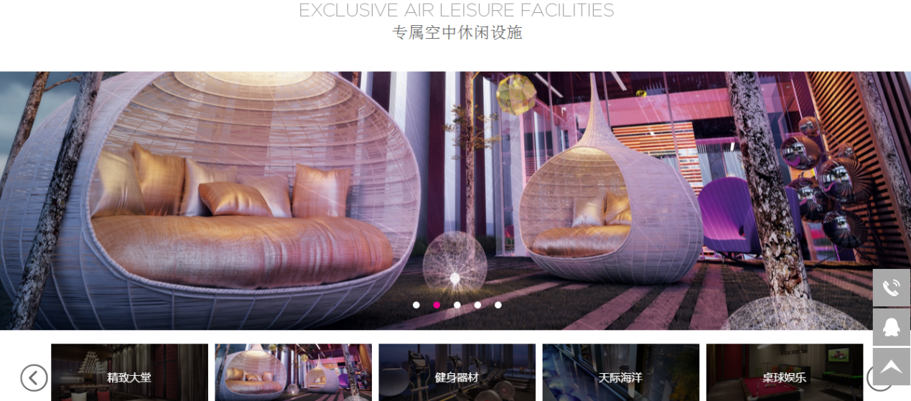
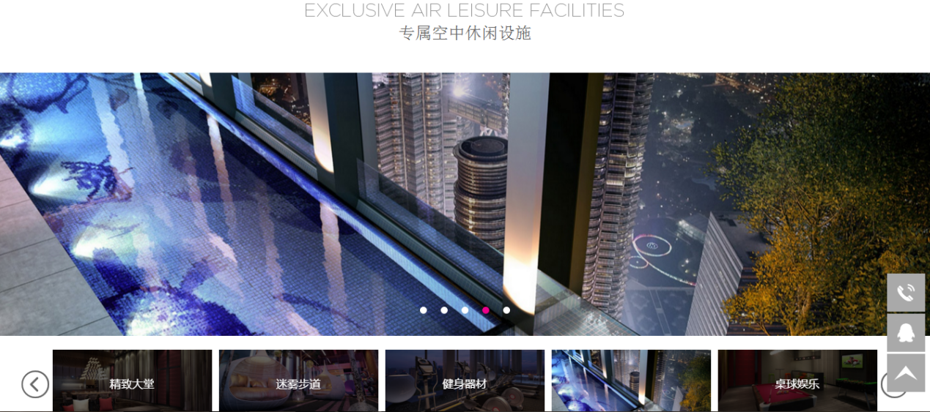
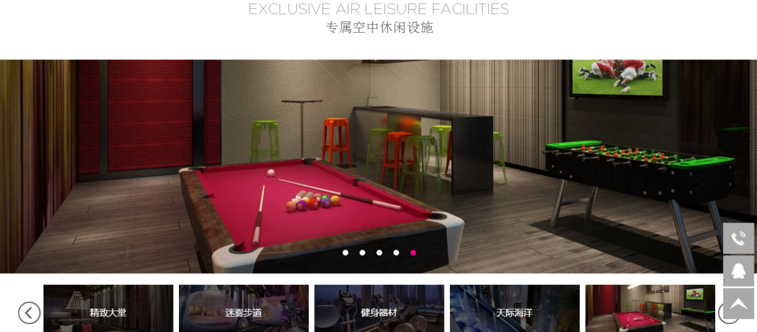
7. 以上这几张图片因项目设计调整原因，不可再使用。（更新的图我从总部拿到后传给你）
正在等总部的图片。

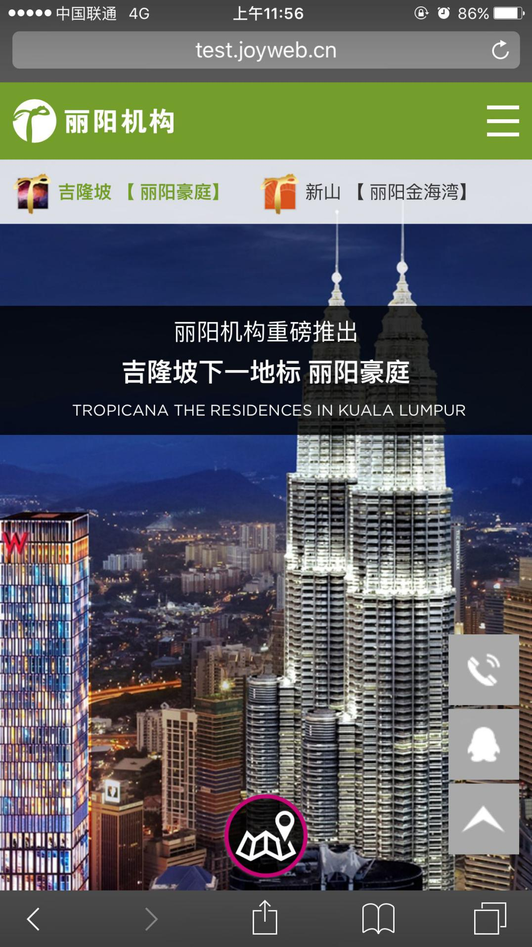
8. 前期手机上项目楼体调整好了位置，现在又被遮住一半了。
请将图缩小，或将图向右移以保证项目楼体到中间来一点。
郭的回复：此处客户要求的，这边现在解决办法是另外单独做一个手机的banner图，让客户后期传两次，这个沟通过了，客户同意了，可以操作的，但是等所有修改确认好了，一起修改。

